Analysez cette expérience et tirez-en la conclusion qui s’impose sur le rôle de la paroi.
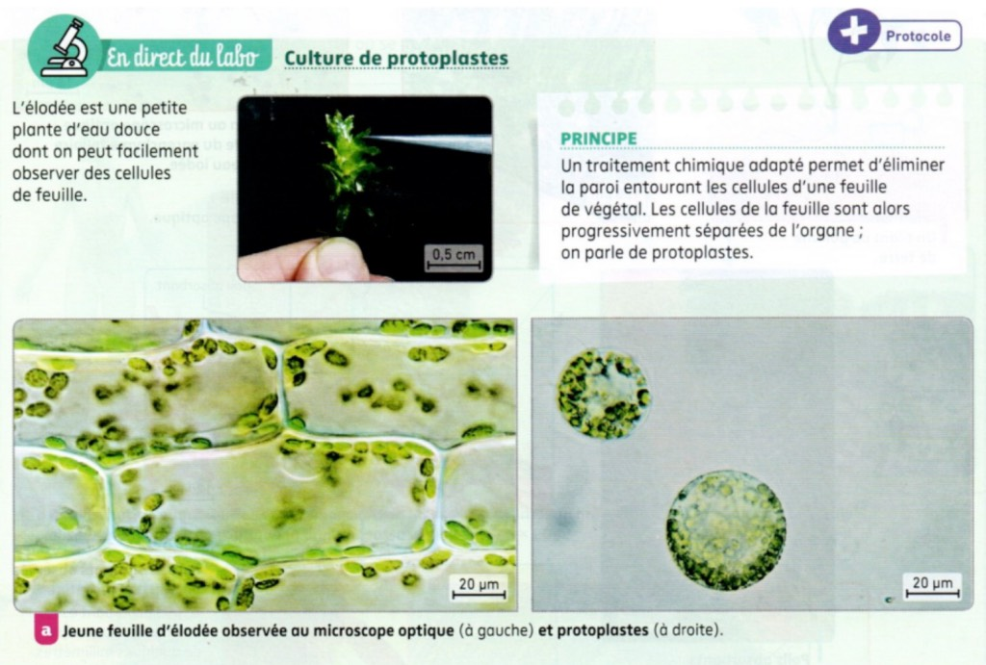
Analysez cette expérience et tirez-en la conclusion qui s’impose sur le rôle de la paroi.

